Використання технологій психолого-педагогічного супроводу дітей дошкільного віку

Зміст

Вступ

Розділ 1. Психолого-педагогічний супровід дітей в закладі дошкільної освіти.

1. Вплив повномасштабного вторгнення росії на дошкільників.
2. Специфіка психолого-педагогічного супроводу дітей дошкільного віку.
3. Міжнародний досвід надання психолого-педагогічної допомоги дітям в умовах військового конфлікту.

Розділ 2. Використання технологій психолого-педагогічного супроводу дітей ВПО в закладі дошкільної освіти.

1. Дослідження ефективності впровадження технологій психолого-педагогічного супроводу
2. Аналіз результатів дослідження.

Висновки

Список використаних джерел

Вступ

Головним бажанням сьогодні всіх українців є прагнення миру. Повномасштабне вторгнення, окупація частини території та бойові дії стали нашою буденністю. Внаслідок окупації та війни 2,6 млн українців залишились без домівки, стали вимушеними переселенцями – внутрішньо переміщеними особами (ВПО). Це люди, які змушені долати страх, невіру та розпач, депресію, щоб побудувати своє життя в нових умовах.

Найбільш вразливими серед них є діти. Вони потребують неабиякої допомоги, і мова не лише про задоволення базових потреб. У роботі з внутрішньо переміщеними дітьми важливою складовою роботи є надання психолого-педагогічної допомоги. Заклади освіти – це серцевина організації психолого-педагогічної роботи із дітьми та їх батьками.

Психолого-педагогічна супровід є сучасною технологією підтримки й надання допомоги дітям вимушених переселенців.

Сутність педагогічної підтримки та педагогічного супроводу було розглянуто в роботах Л. Бережневої, Т. Сорочан, В. Богословського, Н. Михайлової та ін.

Вітчизняні вчені-дослідники (М. Гринчук, О. Василькова, І. Родигіна та ін.) охарактеризовують психологічний супровід як комплексний метод, що забезпечує психологічну безпеку дитини певної вразливої категорії, що об’єднує методи такої психолого-педагогічної діяльності, які спрямовані не лише на дитину, а й на середовище її життєдіяльності.

В. Кобильченко окреслює психолого-педагогічний супровід, як інтегративну технологію, яка складається з двох ключових компонентів: педагогічна підтримка дитини та психологічна допомога їй.

**Актуальність** роботи визначається значимістю проблеми адаптації та соціалізації дітей з числа вимушених переселенців в закладі дошкільної освіти, подолання труднощів під час освітнього процесу та психолого-педагогічної підтримки з боку педагогів.

Отже, актуальність проблеми, а саме потреба розв’язання її як на теоретичному так і на практичному рівнях зумовили вибір теми дослідження «Використання технологій психолого-педагогічного супроводу дітей дошкільного віку з родин внутрішньо переміщених осіб (ВПО)»

**Об’єкт дослідження** – технології психолого-педагогічного впливу на дітей внутрішньо переміщених осіб в закладі дошкільної освіти.

**Предмет дослідження** – особливості використання хібукі-терапії, як технології психолого-педагогічної підтримки дітей дошкільного віку.

**Мета** роботи – дослідити та вивчити ефективність та можливість використання технологій психолого-педагогічного супроводу в роботі з дітьми ВПО.

Відповідно до мети роботи мною були поставлені наступні **завдання:**

1. Розглянути та проаналізувати навчально-методичну літературу щодо використання технологій психолого-педагогічного супроводу в роботі з дітьми дошкільного віку.
2. Вивчити стан досліджуваної проблеми в педагогічній теорії та практиці.
3. Провести дослідження щодо ефективності використання технологій психолого-педагогічного підтримки в роботі з дітьми дошкільного віку.
4. Розробити рекомендації щодо використання практик вихователем для надання психолого-педагогічної підтримки дітям.

Для розв’язання окреслених завдань, під час роботи мною були використані такі **методи дослідження:** теоретичні – аналіз навчально-методичної літератури, класифікація та систематизація отриманої інформації, синтез та узагальнення її з метою оцінки стану досліджуваної проблеми; емпіричні – педагогічне спостереження, діагностичні (бесіди, анкетування, педагогічний експеримент).

**Наукова новизна одержаних результатів:** науково узагальнено та систематизовано переваги використання технологій психолого-педагогічної підтримки дітей внутрішньо переміщених осіб в закладі дошкільної освіти та надано методичні рекомендації щодо ефективного використання методу хібукі-терапії в роботі з дітьми дошкільного віку.

**Практичне значення** полягає в тому, що розроблені матеріали педагоги можуть використовувати під час роботи з дітьми, які потребують психолого-педагогічної підтримки.

**Апробація результатів роботи.**

**Загальна характеристика структури й обсягу дипломної роботи.** Дипломна робота складається зі вступу, двох розділів, висновків, списку використаних джерел, додатків. Загальний обсяг - ____сторінки, основний текст викладено на ____ сторінках. Кваліфікаційна робота містить ____ рисунків та ___ таблиць.

**Розділ 1. Психолого-педагогічний супровід дітей внутрішньо переміщених осіб в закладі дошкільної освіти.**

1. **Вплив повномасштабного вторгнення рф на дошкільників.**

Війна, в умовах якої нам доводиться жити останніх два роки, становить велике психічне навантаження для дорослих, а для дітей це особливо важко. Маленькі українці сьогодні переживають значні емоційні переживання, а багато дорослих не знають, як їм допомогти у цій складній ситуації. Більшість дітей зараз переживають стрес, тривогу, страх, відчуття небезпеки та невпевненості в їхньому оточенні.

Діти віком від 4 до 6 років вже добре розуміють, що саме відбувається, тому окрім дратівливості та агресивної поведінки вони часто переживають – безпорадність. Якщо сім’я змушена була покинути дім, то дошкільнята особливо починають боятись розлуки з батьками, втрати близьких.

Зовнішньо ми не завжди можемо помічати проявів переживання, діти навпаки можуть закритись в собі, тому дорослим варто бути пильними. Щоб зрозуміти стан дитини варто придивитись до малюнків дітей, звернути увагу на ігри в які грають діти.

За даними дослідження «Діти та війна», яке проводила благодійна організація СОС Дитячі містечка, можна стверджувати, що більшість дітей-переселенців пережили стресові або травмуючі події та ситуації (рис. 1).

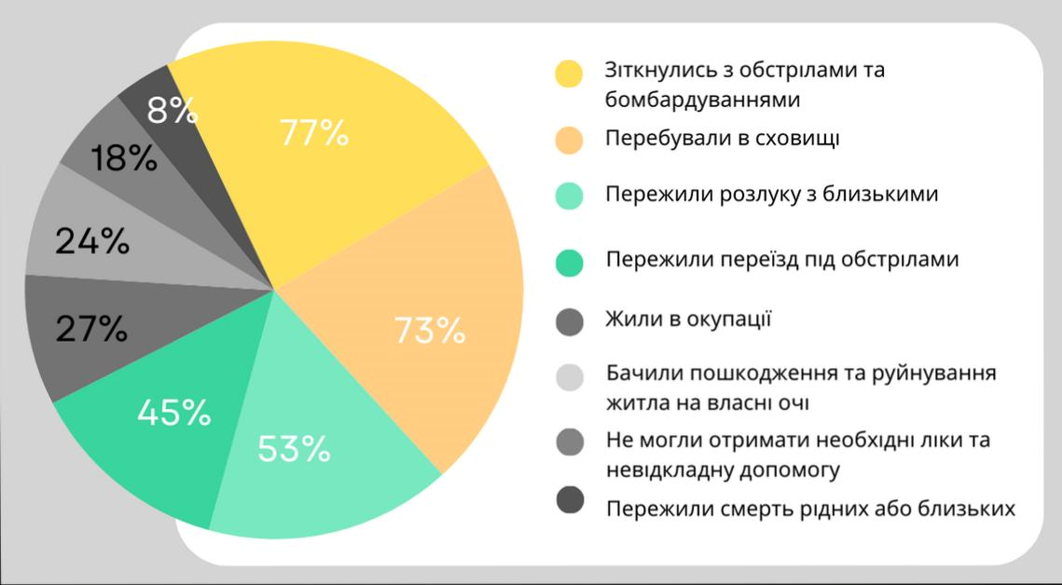

Рис. 1 Дані опитування дітей з дослідження «Діти та війна»

Стрес – це неспецифічна реакція організму людини у відповідь на сильний та несподіваний зовнішній вплив. Вона проявляється фізично – пітніють долоні, напружуються м’язи, пришвидшується серцебиття, та психічно – виникає почуття тривоги, страху, гніву, мобілізує ресурси та запускає захисні механізми спрямовуючи їх на протидію зовнішній небезпеці та адаптацію до нової реальності.

Дослідники виділяють такі реакції людини на стрес, як «бий», «біжи» та «замри». Реакція «бий» («біжи») є реакцією гіперзбудження. Для неї є характерні такі ознаки: тремтіння, напруга, гостре почуття небезпеки, імпульсивність, підвищена пильність, гнів, лють. Тобто під впливом стресу людина проявляє агресію.

Реакція «замри», навпаки, є реакцією гіпозбудження. Тут можна виділити такі характерні ознаки: пасивність, зниження когнітивних функцій, почуття емоційного оніміння, замкненість, відстороненість. Деякі дослідники зазначають, що реація «замри» певною мірою є формою адаптації до стресової ситуації.

Після усунення реакції на стрес організм відновлюється. Ми можемо спостерігати, що в людини уповільнюється дихання, знижується частота серцевих скорочень та нормалізується артеріальний тиск.

Варто зазначити, що при постійному впливі сильного стресу поступово починає знижуватись здатність організму повернутись до початкового стану. Не таким небезпечним є сам стрес, як відсутність відновлення після нього.

Діти реагують на стресові події не так, як дорослі. Реакція дитини на стрес буде залежати від її віку та повноти розуміння стресової ситуації. Часом це призводить до дистресу. Дистрес – стан, при якому діти не в змозі повністю адаптуватись до стресових ситуацій та спричинених ними наслідків і проявляють дезадпативну поведінку. Виділимо загальні ознаки, які можна спостерігати в дитини дошкільного віку, що переживає дистрес:

1. Погане самопочуття: втрата апетиту, тремтіння, головний біль, страждання.

2. Сильний плач, який дитина не здатна зупинити.

3. Паніка.

4. Прояви агресії та намагання нашкодити іншим.

5. Незвична поведінка.

6. Розгублений вигляд.

7. Неактивна або гіперактивна поведінка.

8. Відчуття сильного страху.

9. Регрес до поведінки більш раннього віку.

10. Порушення сну.

Особливої уваги потребують діти ВПО. В ситуації війни та вимушеної міграції порушуються умови для повноцінного розвитку дитини. Тому перш за все варто подбати про безпеку, якісне харчування, комфортні умови та емоційну стабільність таких дітей. Педагогам в закладі дошкільної освіти необхідно створити довірливі стосунки з дітьми та дати їм справжнє відчуття безпеки.